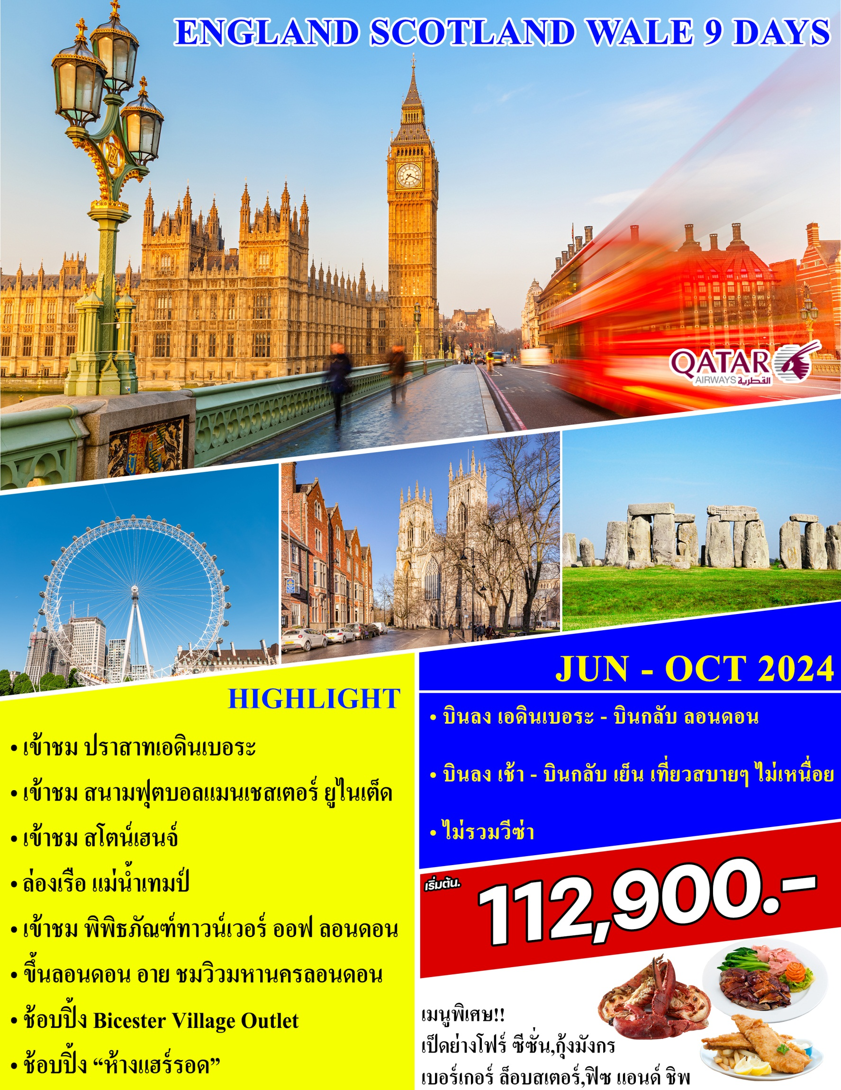

วันแรกของการเดินทาง(1) กรุงเทพฯ(สนามบินสุวรรณภูมิ) – โดฮา
17.00 น. พร้อมกัน ณ สนามบินสุวรรณภูมิ เคาน์เตอร์สายการบินกาต้าร์ แอร์เวย์ แถว T ใช้ประตูทางเข้า 8-9 เจ้าหน้าที่บรัษัทฯ คอยอำนวยความสะดวกและให้การต้อนรับ พร้อมจัดเตรียมเรื่องเอกสารการเดินทาง
20.30 น. ออกเดินทางสู่กรุงโดฮา ประเทศกาต้าร์ โดยเที่ยวบินที่ QR833
23.20 น. เดินทางถึงกรุงโดฮา ประเทศกาต้าร์ เพื่อแวะเปลี่ยนเที่ยวบิน ให้ท่านเดินเล่นพักผ่อนช้อปปิ้งในสนามบินที่มีร้านค้าปลอดภาษีมากมาย
วันที่สองของการเดินทาง(2) โดฮา – เอดินเบอระ (สก๊อตแลนด์) – คาล์ตัน ฮิลล์
เข้าชมปราสาทเอดินเบอระ – ชมเมือง – นิวคาสเซิล
01.20 น. ออกเดินทางต่อสู่กรุงเอดิเบอระ ประเทศสก๊อตแลนด์ โดยเที่ยวบิน QR031
06.50 น. เดินทางถึงสนามบินเอดินเบอระ หลังผ่านขั้นตอนการตรวจหนังสือเดินทาง-วีซ่าและตรวจรับสัมภาระเรียบร้อยแล้ว นำท่านเดินทางสู่กรุงเอดินเบอระ เอดินเบรอะ (Edinburgh) นครหลวงแสนสวยแห่ง สก็อตแลนด์ นำท่านชมเมืองเอดินเบอระ เมืองหลวงและศูนย์กลางวัฒนธรรมของสก็อตแลนด์ตั้งแต่ศตวรรษที่ 15
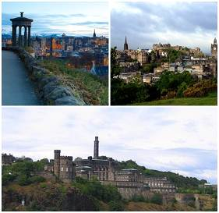
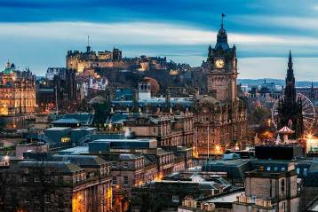
ซึ่งได้รับการขนานนามว่า "ATHENS OF THE NORTH" เป็นที่ตั้งของรัฐสภาแห่งใหม่ของสก็อตแลนด์ (เพิ่งแยกมาจากรัฐสภาของสหราชอาณาจักร) ตั้งอยู่บนถนนสายหลักของเอดินเบอระคือรอยัลไมล์ (ROYAL MILE) ซึ่งสร้างตามแนวสันเขาเชื่อมโยงพื้นที่ประวัติศาสตร์ระหว่างปราสาทเอดินเบอระและพระราชวัง เข้าชมภายในปราสาทเอดินเบอระ (EDINBURGH CASTLE) บนเนินเขาอันงามสง่า ซึ่งเริ่มสร้างขึ้นในราวช่วงศตวรรษที่ 11-16 ภายในปราสาทเป็นพิพิธภัณฑ์และที่เก็บสมบัติล้ำค่ามากมาย อาทิ มงกุฎ พระแสงดาบ และคธาแห่งสก็อตแลนด์ และที่สำคัญปราสาทเอดินเบอระแห่งนี้เป็นปราสาทที่ใช้เป็นสถานที่เปิดตัวของหนังสือเรื่องแฮรี่ พอตเตอร์ เนื่องจากมีลักษณะใกล้เคียงฉากเมืองแม่มดในท้องเรื่องอีกด้วย จากนั้นนำท่านเดินทางสู่ คาล์ตัน ฮิลล์ (Calton Hill) ที่เป็นที่ตั้งของเสาคอลั่ม โรมันอันใหญ่ยักษ์ ที่ถือเป็น The National Monument ของสก็อตแลนด์ พื้นที่ตรงนี้สมัยโบราณใช้เป็นที่ประหารนักโทษ ต่อมาก็เปลี่ยนมาเรื่อยๆ เป็นโรงหนังบ้าง บ้านของข้าราชการบ้าง จากนั้นผ่านชมรัฐสภาสก็อตแลนด์ ผ่านชมร้าน The Elephant House เป็นร้านนั่งชิลๆ เมนูเบาๆ อาหารราคาไม่แพง ที่ J.K. Rowling มานั่งแต่งหนังสือแฮร์รี่ พอตเตอร์ภาคแรก
เที่ยง บริการอาหารมื้อกลางวัน ณ ภัตตาคาร
นำท่านเดินเล่นชมเมืองบน ถนนปริ้นซ์ Prince Street ที่มีร้านค้ามากมายเปรียบได้กับถนน อ็อกซ์ฟอร์ดในลอนดอน และชมบรรยากาศของตัวเมืองเก่าที่ตั้งอยู่บนเนินเขาฝั่งตรงข้ามซึ่งเป็นบรรยากาศที่สวยงามมากๆของเมืองเอดินเบิร์ก / นำท่านออกเดินทางสู่เมืองนิวคาสเซิล
ค่ำ รับประทานอาหารค่ำ ณ ภัตตาคาร
พักที่: Novotel Hotel Newcastle / หรือเทียบเท่า
วันที่สามของการเดินทาง(3) นิวคาสเซิล – ยอร์ก – ชมเมือง – ชมทะเลสาบวินเดอร์เมีย/เพรสตัน
เช้า บริการอาหารมื้อเช้า ณ ห้องอาหารของโรงแรม
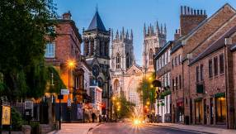
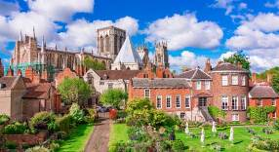
จากนั้นนำท่านออกเดินทางสู่เมืองยอร์ก (York) ตัวเมืองยอร์กยังคงมีกำแพงเมืองโบราณล้อมรอบค่อนข้างสมบูรณ์ ตั้งอยู่ในเขตนอร์ธ ยอร์กเชอร์ มีแม่น้ำอูสและแม่น้ำฟอสส์ไหลผ่านเป็นเมืองที่มีความสำคัญทางประวัติศาสตร์และมีบทบาทมาเกือบตลอด 2,000 ปี ที่ก่อตั้งมาโดยช่วงแรกก่อตั้งเป็นเมืองป้อมปราการเอบอราคุม โดยชาวโรมัน และได้รับเลือกให้เป็นเมืองหลวงของบริทาเนียน้อย (Britannia Inferior) ชาวแองเกิลส์เข้ามาตั้งถิ่นฐานยอร์กก็ได้รับชื่อใหม่เป็น “Eoferwic” ของราชอาณาจักรนอร์ทธัมเบรีย จนเมื่อชาวไวกิ้งเข้ายึดเมืองในปี ค.ศ. 866 ก็เปลี่ยนชื่อเมืองเป็นจอร์วิกของราชอาณาจักรจอร์วิก (Jórvík) ที่มีอาณาบริเวณครอบคลุมทางบริเวณตอนเหนือของอังกฤษเกือบทั้งหมด จนกระทั่งราว ค.ศ.1000 เมืองจึงมารู้จักกันในชื่อ “ยอร์ก” ในปลายคริสต์ศตวรรษที่ 14 พระเจ้าริชาร์ดที่ 2 มีพระราชประสงค์ที่จะตั้งยอร์คเป็นเมืองหลวงของอังกฤษแต่ก่อนที่จะสำเร็จพระองค์ก็ทรงถูกถอดจากการเป็นพระมหากษัตริย์เสียก่อน นำท่านเดินชมเมืองยอร์ก เมืองเก่าแสนสวยที่ท่านจะต้องหลงรัก ท่านสามารถเดินบนกำแพงเมือง ที่โอบล้อม เมือง ซึ่งสภาพยังคงสมบูรณ์มาก เก็บภาพมหาวิหารยอร์ค (York Minster) มหาวิหารที่ใหญ่ที่สุดในประเทศอังกฤษ ใช้เวลาในการก่อสร้างนานกว่า 250 ปี นำท่านเดินเข้าสู่ย่านเก่าแก่ที่ชื่อว่ายอร์กแชมเบิล (York Shamble) เป็นถนนการค้าย่านที่เก่าแก่ที่สุดในเมือง ลักษณะเป็นตรอกเล็กๆ มีร้านค้าของที่ระลึกอยู่สองฝั่ง ร้านค้าแถบนี้สร้างขึ้นโดยใช้ไม้เป็นโครงสร้างเมื่อก่อนแถวนี้จะเป็นที่ขายเนื้อสัตว์ จะเห็นตะขอที่ไว้เกี่ยวเนื้อสัตว์ห้อยอยู่หน้าบ้าน และที่เห็นว่าบริเวณชั้น 2 ของร้านจะยื่นออกมามากกว่าชั้นล่าง The Little Shamble แห่งนี้มีชื่อเสียงมากขึ้น เพราะว่าเป็นแรงบันดาลใจในการสร้าง ตรอกไดแอกอน (Diagon Alley) ในเรื่อง Harry Potter อิสระทุกท่านตามอัธยาศัย
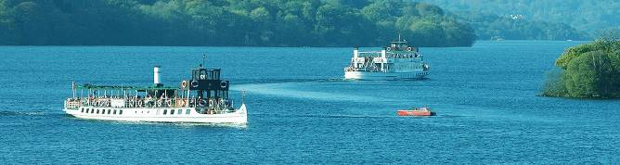
เที่ยง บริการอาหารมื้อกลางวัน ณ ภัตตาคาร
นำท่านออกเดินทางลงใต้สู่ เมืองวินเดอร์เมียร์ เมืองที่ตั้งอยู่ในเขตทะเลสาบแสนสวยหรือ เลค ดิสทริก Lake District เป็นเมืองบ้านเกิดของปีเตอร์ แรบบิท ตัวการ์ตูนที่มีชื่อเสียงของอังกฤษ ให้เวลาท่านเดินเล่นชมเมืองเล็กๆน่ารักที่ตั้งอยู่ริมทะเลสาบวินเดอร์เมียร์ ชื่นชมกับบรรยากาศของธรรมชาติที่ร่มรื่นและอาคารบ้านเรือนที่สวยงาม ชมความงามของทะเลสาบวินเดอร์เมียร์ ชมบ้านเรือนที่อยู่ริมฝั่งทะเลสาบและบนเกาะแก่งต่างๆ ท่านจะเพลิดเพลินไปกับธรรมชาติที่บริสุทธิ์ นำท่านเดินทางสู่เมืองเพรสตัน
ค่ำ บริการอาหารมื้อค่ำ ณ ภัตตาคาร
พักที่: The Ro Hotel / Holiday Inn Preston / หรือระดับใกล้เคียง
วันที่สี่ของการเดินทาง(4) เพรสตัน – แมนเชสเตอร์ – เข้าชมสนามแมนยูไนเต็ด
ลิเวอร์พูล – ชมเมือง
เช้า บริการอาหารมื้อเช้า ณ ห้องอาหารของโรงแรม
นำท่านเดินทางต่อสู่ เมืองแมนเชสเตอร์ ประมาณ 1 ชั่วโมง เมืองหลวงทางตอนเหนือของอังกฤษ อดีตเมืองท่าที่สำคัญและเป็นเมืองทีมี 2 สโมสรฟุตบอลที่ชาวไทยชื่นชอบ

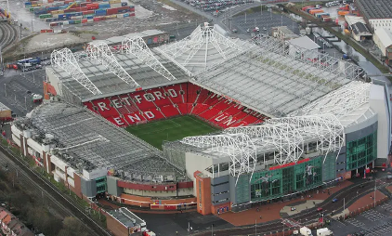
อย่างแมนเชสเตอร์ ยูไนเต็ดและแมนเชสเตอร์ ซิตี้ นำท่านเข้าชมภายบริเวณภายในของสนามฟุตบอลโอลด์แทรฟฟอร์ด OLD TRAFFORD STADIUM แห่งทีมแมนเชสเตอร์ ยูไนเต็ด เจ้าของสมญานาม “ปิศาจแดง” ก่อสร้างในปี 1909 และเริ่มใช้ตั้งแต่ปี 1910 ปัจจุบันมีที่นั่งจุผู้ชมได้ถึง 76,212 คน ให้เวลาท่านเลือกซื้อสินค้าในร้านเมกกะสโตร์ของสโมสร
*** หากในวันดังกล่าวมีการแข่งขันหรือรอบเข้าชมภายในสนามเต็มทางบริษัทขอสงวนสิทธิ์ในการเข้าชมสนามแอนฟิลด์(ลิเวอร์พูล) แทน ***
เที่ยง บริการอาหารมื้อกลางวัน ณ ภัตตาคาร
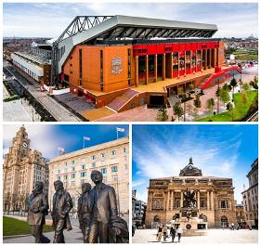
นำท่านเดินทางสู่ “เมืองลิเวอร์พูล” ถิ่นกำเนิดวงดนตรีสี่ เต่าทอง และเมืองท่าแห่งการท่องเที่ยวที่มีความสำคัญมากแห่งหนึ่งของประเทศอังกฤษ
โดยเฉพาะในช่วงคริสต์ศตวรรษที่ 18 เมืองลิเวอร์พูลนั้นถือว่าเป็นจุดศูนย์กลางของการติดต่อค้าขายกับแคริบเบียน, ไอร์แลนด์ และ แผ่นดินใหญ่ยุโรป จึงส่งผลให้เมืองลิเวอร์พูลเป็นเมืองสำคัญที่สุดเมืองหนึ่งของอังกฤษ ปัจจุบันเมืองลิเวอร์พูลได้กลายเป็นที่ ดึงดูดนักท่องเที่ยว ซึ่งในปี ค.ศ. 2007 เมืองลิเวอร์พูลได้มีการฉลองครบรอบ 800 ปี ที่ก่อตั้งมาและในปี ค.ศ. 2008 ลิเวอร์พูลก็ได้รับตำแหน่งเมืองหลวงทางวัฒนธรรมของยุโรปพร้อมกับเมืองสตราวันเจอร์ ในนอร์เวย์อีกด้วย นำท่านเดินทางไปถ่ายรูปด้านนอก Anfield ส นามของสโมสรดังลิเวอร์พูล เจ้าของคำขวัญ YOU WILL NEVER WALK ALONE มีเวลาเก็บภาพรอบๆตัวเมืองลิเวอร์พูล อิสระช้อปปิ้งตามอัธยาศัย
ค่ำ รับประทานอาหารค่ำ ณ ภัตตาคาร
พักที่: Hotel Indigo Liverpool / เทียบเท่าระดับใกล้เคียง
วันที่ห้าของการเดินทาง(5) ลิเวอร์พูล – เบอร์ตัน ออน เดอะ วอเตอร์
หมู่บ้านไบบูรี – ฟาร์มปลาเทราท์ – คาร์ดิฟ/บริสทอล
เช้า บริการอาหารมื้อเช้า ณ ห้องอาหารของโรงแรม
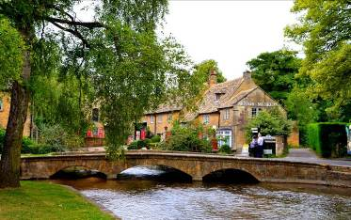
นำท่านเดินทางสู่ “เมืองเบอร์ตัน ออน เดอะ วอเตอร์” Bourton On The Water หมู่บ้านเล็ก ๆ ที่รู้จักกันในนามของ “เวนิส แห่งคอตสวอล์ด” เมืองที่โด่งดังที่สุดในเขตคอตสโวลด์ Cotswold ดูเงียบสงบมี ลําธารสายเล็ก ๆ (แม่น้ำวินด์รัช) ไหลผ่านกลางเมือง และมีสะพานหินทอดข้ามน้ำเป็นช่วง ๆ กับต้นวิลโลว์ที่แกว่งกิ่งก้านใบอยู่ริมน้ำ เมืองนี้มีร้านอาหารและโรงแรม รวมทั้งร้านค้าให้เดินเล่นเก็บบรรยากาศอันรื่นรมย์ นำท่านชมความสวยงามภายในหมู่บ้านแห่งนี้ พร้อมทั้งถ่ายภาพเป็นที่ระลึก
เที่ยง บริการอาหารมื้อกลางวัน ณ ภัตตาคาร
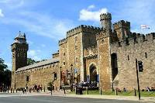
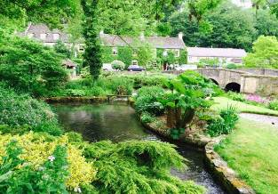
นำท่านออกเดินทางมุ่งหน้าสู่ “หมู่บ้านไบบุรี” เป็นหมู่บ้านเล็กๆ ตั้งอยู่ในแคว้น Gloucestershire เขต Cotswolds (คอทส์โวลส์ ) จัดว่าเป็น The Most beautiful village in England ให้ท่านได้เดินเล่นชม บ้านเรือนอันเป็นเอกลักษณ์ของหมู่บ้านแห่งนี้ นั่นคือกระท่อมหินโบราณ ที่เรียงรายกันยาวไปเป็นแถว มีชื่อว่า Arlington Row ซึ่งกระท่อมเหล่านี้เคยเป็ นที่พักของคนที่ทำอาชีพทอขนแกะในสมัยศตวรรษที่ 17ชม โบสถ์อันเก่าแก่ อีกทั้งยังมีถนนสวย ๆ ที่รายล้อมด้วยดอกไม้สีสดใสริมสองข้างทาง นำท่านออกเดินทางสู่เมืองคาร์ดิฟ ชมตัวเมืองคาร์ดีฟ เมืองหลวงของประเทศเวลส์ และยังเป็นเมืองท่าสำคัญริมทะเลไอริช อดีตเป็นเมืองที่ส่งออกถ่านหินมากที่สุดเมืองหนึ่งของสหราชอาณาจักร ผ่านชมศาลาว่าการเมือง (City Hall) แวะเก็บภาพปราสาทคาร์ดิฟ (Cardiff Castle)เป็นที่ระลึก(ภายนอก)
ค่ำ บริการอาหารมื้อค่ำ ณ ภัตตาคาร
พักที่: Leonardo Hotel Cardiff / หรือระดับใกล้เคียง
วันที่หกของการเดินทาง(6) คาร์ดิฟฟ์ –บาธ – เข้าชมสโตนเฮนจ์
ช้อปปิ้งบิสเตอร์ เอาท์เล็ท – ลอนดอน
เช้า บริการอาหารมื้อเช้า ณ ห้องอาหารของโรงแรม
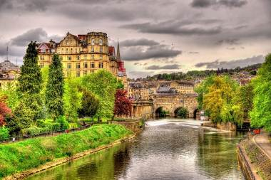
เดินทางสู่ เมืองบาธ “Bath” / นำท่านเดินเล่นชมเมืองบาธ ดินแดนแห่งอาณาจักรโรมันอันยิ่งใหญ่บนเกาะอังกฤษ สร้างเป็นเมืองเมื่อกว่า 2,000 ปีมาแล้ว เก็บภาพโรมันบาธ(Roman Bath ชมภายนอก) โบราณสถาน ที่ชาวโรมันมาสร้างไว้เป็นสถานที่อาบน้ำแร่ เมื่อ 2,000 ปีมาที่แล้ว โดยอาศัยน้ำจากบ่อน้ำแร่ธรรมชาติที่จะมีน้ำไหลออกมาอย่าง
ต่อเนื่องถึงวันละประมาณ 1,250,000 ลิตร และมีความร้อนถึง 46 องศาเซลเซียส มีเวลาให้ท่านเดินเล่นเก็บภาพความสวยงามของเมืองเก่าหรือเลือกซื้อสินค้าตามอัธยาศัยได้เวลาสมควรนำท่านผ่านบริเวณทุ่งราบ
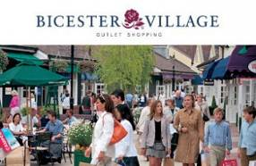
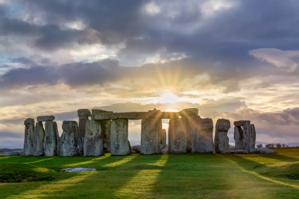
ซอลส์บรี “Salisbury Plain” เป็นที่ตั้งของ สโตนเฮนจ์ (Stonehenge) (รวมค่าเข้าชมบริเวณภายใน) วงหินปริศนาแห่งเกาะอังกฤษ นับเป็นหนึ่งในเจ็ดสิ่งมหัศจรรย์ของโลกยุคเก่า สร้างขึ้นราว 2,000 ปีก่อนคริสตกาล /
เที่ยง บริการอาหารมื้อกลางวัน ณ ภัตตาคาร
จากนั้นออกเดินทางสู่ ศูนย์การค้าบิสเตอร์ เอาท์เล็ท (Bicester Village Outlet) / เป็นเอาท์เล็ทที่ใหญ่และมีสินค้าหลากหลายที่สุด มีเวลาให้ท่านช้อปปิ้งสินค้าแบรนด์เนม อาทิเช่น Burberry, Calvin Klien, D&G, DKNY, Bally, Mulberry, Paul Smith, POLO ฯลฯ *** อิสระอาหารเย็นเพื่อความสะดวกในการช้อปปิ้ง ***ได้เวลาสมควรนำท่านเดินทางเข้าสู่มหานครลอนดอน
พักที่: Hilton London Wembley Hotels / หรือระดับใกล้เคียง

วันที่เจ็ดของการเดินทาง(7) ลอนดอน – ล่องเรือแม่น้ำเทมส์ – หอคอยลอนดอน
ชมเมือง – ถ่ายภาพหอนาฬิกาบิ๊กเบน – ช้อปปิ้งย่านอ๊อกซ์ฟอร์ด
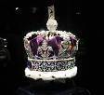
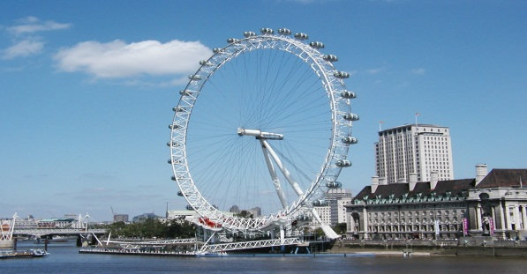
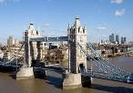
เช้า บริการอาหารมื้อเช้า ณ ห้องอาหารของโรงแรม
นำคณะล่องเรือแม่น้ำเทมส์สัมผัสบรรยากาศของวิวทิวทัศน์อันโรแมนติก ของมหานครลอนดอน ซึ่งแม่น้ำเทมส์สายนี้เป็นแม่น้ำใหญ่ที่ไหลในอังกฤษตอนใต้ และเป็นที่รู้จักมากที่สุดเพราะแม่น้ำไหลผ่านใจกลางกรุงลอนดอนนอกจากนี้ แม่น้ำยังไหลผ่านเมืองอื่นๆ ด้วย เช่น เมืองอ็อกซ์ฟอร์ด รีดดิ้ง และ วินด์เซอร์ ฯลฯ นำท่านเข้าชมทาวเวอร์ ออฟ ลอนดอน (เข้าชมด้านใน) เป็นสถานที่ที่เคยเป็นพระราชวัง แม้ในภายหลังจะเปลี่ยนมา
เป็นคุกหลวง ที่จองจำบุคคลสำคัญของอังกฤษ ไม่ว่าจะเป็นพระมเหสี แอนน์ โบลีน เซอร์โทมัส มอร์ ฯลฯ ปัจจุบันเป็นพิพิธภัณฑ์ที่น่าสนใจมากแห่งหนึ่งของประเทศ ชมห้องจิลเวอรี่ที่เก็บรักษาเพชรและมงกุฎประจำราชวงศ์ของอังกฤษ จากนั้นชมมหานครลอนดอน นำท่านเก็บภาพคู่กับชมรัฐสภาของอังกฤษ ริมแม่น้ำเทมส์ จัตุรัสรัฐสภา มหาวิหารเวสทมินส์เตอร์ (Westminster Abbey) รวมถึงหอนาฬิกาบิ๊กเบนสัญลักษณ์ของกรุงลอนดอน ผ่านชมถนนดาวน์นิงที่ตั้งของบ้านพักนายก รัฐมนตรีอังกฤษ, จตุรัสทราฟัลการ์ อนุสรณ์ของนายพลลอร์ด เนลสัน และชัยชนะของอังกฤษเหนือทัพของนโปเลียน ณ แหลมทราฟัลการ์, มหาวิหารเซนต์พอลส์ ธนาคารชาติของ อังกฤษ กองบัญชาการตำรวจสก๊อตแลนด์ยาร์ด ถ่ายภาพสะพานทาวเวอร์ บริดจ์ ที่โด่งดัง ผ่านชมพระราชวังบักกิ้งแฮม ที่ใช้ว่าราชการของสมเด็จพระบรมราชินีนาถอลิซาเบธที่ 2 และพระราชวงศ์ชั้นสูง
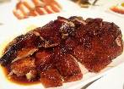
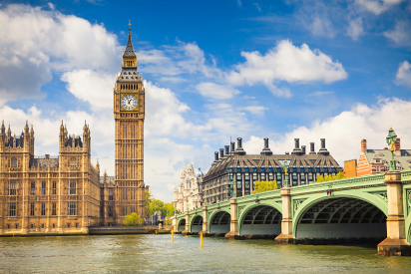
เที่ยง บริการอาหารมื้อกลางวัน ณ ภัตตาคาร Four Seasons Restaurant เมนูเป็ดย่างรสเลิศและกุ้งมังกร (เด็ดที่สุดในร้าน)

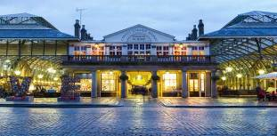
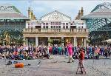
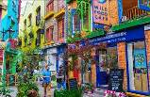
จากนั้นอิสระทุกท่านในย่านการค้า ถนนออกซ์ฟอร์ด และรีเจนท์ ให้ท่านเลือกซื้อสินค้าต่างๆ ทั้งสินค้าแบรนด์เนม และสินค้าที่ระลึก มากมาย หรือท่านอาจเลือก เข้าชมพิพิธภัณฑ์หุ่นขี้ผึ้ง มาดามทุสโซ่(ค่าเข้าประมาณ 1,500 บาท) โรงถ่ายภาพยนตร์วอร์เนอร์ (Harry Potter ค่าเข้าประมาณ 3,000 บาท กรุณาจองตั๋วจากเมืองไทยเพราะรอบเข้าชมอาจเต็มได้) เข้าชมพิพิธภัณฑ์บริติช (ไม่เสียค่าเข้าชม) ได้ตามอัธยาศัย ท่านจะเพลิดเพลินกับบรรยากาศแบบ ลอนดอนเนอร์อย่างแท้จริง / ได้เวลาสมควรประมาณ 19.00 นำท่านเดินทางกลับสู่ที่พัก
ค่ำ บริการอาหารมื้อค่ำ ณ ภัตตาคาร
พักที่: Hilton London Wembley Hotels / หรือระดับใกล้เคียง
วันที่แปดของการเดินทาง(8) ลอนดอน – ขึ้นกระเช้าลอนดอน อาย – ช้อปปิ้งย่านไนท์บริดจ์
แฮร์รอด – สนามบินฮีธโธรว์ – โดฮา
เช้า บริการอาหารมื้อเช้า ณ ห้องอาหารของโรงแรม
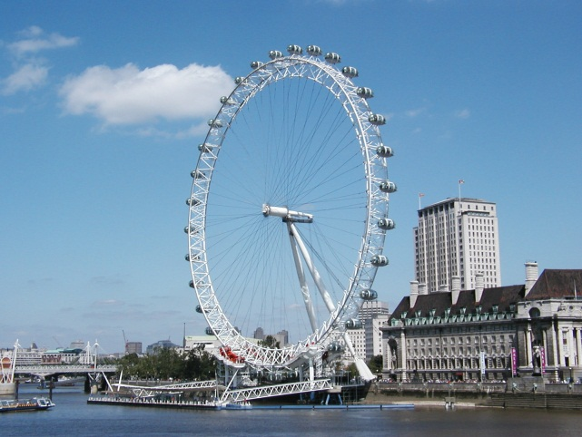
นำท่านขึ้นนั่งชิงช้าสวรรค์ขนาดยักษ์ หรือ ลอนดอน อาย(London Eye) ซึ่งเป็นสถานที่ที่นักท่องเที่ยวจากทั่วโลก ชมทัศนียภาพของมหานครลอน บนความสูงถึง 135 เมตร ในแต่ล่ะวันสามารถบริการนักท่องเที่ยวได้ ถึง 10,000 คน และถ้าอากาศดีก็สามารถมองไกลได้ ถึง 40 กิโลเมตร แต่ก่อนที่ทุกท่านจะเข้าสู่ตัวแคปซูล นั้น ชมภาพยนตร์ 4 มิติ เรื่องราวเกี่ยวกับ เด็กหญิงตัวน้อยที่มาเที่ยวลอนดอนกับคุณพ่อและเธอได้จินตนาการว่าอยากจะเห็นมหานครลอนดอนจาก มุมเบื้องสูง ซึ่งท่านก็จะได้ซึมซับกับภาพเหตุการณ์ของเธออย่างน่าตื่นเต้นและเร้าใจ
เที่ยง บริการอาหารมื้อกลางวัน ณ ภัตตาคาร
จากนั้นชมย่านการค้า ในย่านไนท์บริด อันเป็นที่ตั้งของ “ห้างแฮร์รอด” ที่มีชื่อเสียงของอังกฤษ และเป็นบริเวณที่มีห้าง สินค้าแบรนด์เนมมากมาย อาทิ MARK & SPENCER, NEXT, BURBERRY ฯลฯ
ในบริเวณนี้เต็มไปด้วยร้านค้าแบรนด์เนม และสินค้าพื้นเมืองที่มีชือเสียง รวมถึงร้าน ชา กาแฟ น่ารักๆ มากมาย ท่านจะเพลิดเพลินกับบรรยากาศแบบ ลอนดอนเนอร์อย่างแท้จริง
17.00 น. นำท่านเดินทางสู่สนามบินฮีทโธรว์ TERMINAL 3 ให้ท่านได้ผ่านขั้นตอนการเช็คบัตรโดยสาร แถมท้ายด้วยการช้อปปิ้งในอาคารผู้โดยสารขาออกที่มีร้านค้ามากมาย
21.55 น. ออกเดินทางกลับสู่ กรุงเทพฯ แวะต่อเครื่องที่โดฮา(กาต้าร์) โดยเที่ยวบินที่ QR016
วันที่เก้าของการเดินทาง(9) สนามบินนานาชาติสุวรรณภูมิ
06.40 น. เดินทางดึงกรุงโดฮา ประเทศกาต้าร์ นำท่านต่อเครื่อง
08.10 น. ออกเดินทางสู่กรุงเทพฯ โดยเที่ยวบินที่ QR838
19.00 น. เดินทางกลับถึงสนามบินนานาชาติสุวรรณภูมิ ด้วยความสุข สนุกสนานและประทับใจ
***************************************************************************
หมายเหตุ....โปรแกรมการเดินทางอาจเปลี่ยนแปลงได้ตามความเหมะสม เนื่องจากความล้าช้าของสายการบิน สภาพ
ลม, ฟ้า, อากาศ การจราจร และสถานการณ์ในต่างประเทศที่ทางคณะเดินทางในขณะนั้น เพื่อความสนุกสนาน และความ
ปลอดภัยในการเดินทาง บริษัทฯ ได้มอบหมายให้ หัวหน้าทัวร์ผู้นำทัวร์ มีอำนาจตัดสินใจ ณ ขณะนั้นทั้งนี้การตัดสินใจ
จะคำนึงถึงผลประโยชน์ของหมู่คณะเป็นสำคัญ

อัตราค่าบริการ 2567 (ไม่รวมค่าวีซ่าอังกฤษ)
กำหนดการเดินทาง | ผู้ใหญ่  พักห้องละ 2 ท่าน | เด็กอายุต่ำกว่า 12 ปี  พักกับผู้ใหญ่ 1 ท่าน | เด็กอายุต่ำกว่า 12 ปี  พักกับผู้ใหญ่ 2 ท่าน (เสริมเตียง) | พักเดี่ยว
01 – 09 มิ.ย.67 | 115,900 | 115,900 | 115,900 | 25,900
21 – 29 มิ.ย.67 | 119,900 | 119,900 | 119,900 | 25,900
18 – 26 ก.ค.67 | 129,900 | 129,900 | 129,900 | 25,900
09 – 17 ส.ค.67 | 119,900 | 119,900 | 119,900 | 25,900
13 – 21 ก.ย.67 | 115,900 | 115,900 | 115,900 | 25,900
27 ก.ย. – 05 ต.ค.67 | 115,900 | 115,900 | 115,900 | 25,900
04 – 12 ต.ค.67 | 112,900 | 112,900 | 112,900 | 25,900
11 – 19 ต.ค.67 | 112,900 | 112,900 | 112,900 | 25,900
** ต้องการเดินทางโดยชั้นธุรกิจ (Business Class) กรุณาสอบถามราคาเพิ่มเติมจากเจ้าหน้าที่บริษัทฯ **
*** ราคาทัวร์ข้างต้นยังไม่รวมค่าวีซ่า(ค่าวีซ่าและค่าบริการ 8,000 บาท) ซึ่งใช้เวลาทำการประมาณ 30 วัน ทำการ
*** กรณีที่ท่านต้องการยื่นวีซ่าแบบ 10 ปี กรุณาแจ้งความประสงค์กับทางเจ้าหน้าที่ฝ่ายขายได้ก่อนวันยื่นวีซ่า(ค่าธรรมเนียมประมาณ 38,000 – 40,000.- บาท(ขึ้นอยู่กับค่าเงินในแต่ล่ะวัน)

อัตราค่าบริการนี้รวม
- ค่าตั๋วเครื่องบินไป-กลับ กรุงเทพฯ-เอดินเบอระ // ลอนดอน-กรุงเทพฯ(หรือสลับ ก่อน-หลัง)
- ค่ารถปรับอากาศนำเที่ยวตามระบุไว้ในรายการ พร้อมคนขับรถที่ชำนาญเส้นทาง กฎหมายในยุโรปไม่อนุญาตให้คนขับรถเกิน 12ช.ม./วัน
- โรงแรมที่พักตามระบุหรือเทียบเท่าในระดับเดียวกัน โรงแรมส่วนใหญ่ในยุโรปจะไม่มีเครื่องปรับอากาศ เนื่องจากอยู่ในแถบที่มีอุณหภูมิต่ำและราคาโรงแรมจะปรับขึ้น 3-4 เท่าตัว หากวันเข้าพักตรงกับงานเทศกาลเทรดแฟร์หรือการประชุมต่างๆ อันเป็นผลที่ทำให้ต้องมีการปรับเปลี่ยนย้ายเมือง โดยคำนึงถึงความเหมาะสมเป็นหลัก
- ค่าอาหารที่ระบุในรายการ ให้ท่านได้เลิศรสกับอาหารท้องถิ่นในแต่ละประเทศ
- ค่าบริการนำทัวร์โดยหัวหน้าทัวร์ผู้มีประสบการณ์นำเที่ยวให้ความรู้ และคอยดูแลอำนวยความสะดวกตลอดการเดินทาง
- ค่าประกันอุบัติเหตุในการเดินทางวงเงินท่านละ 1,000,000 บาท
อัตราค่าบริการนี้ไม่รวม
- ค่าภาษีมูลค่าเพิ่ม 7 % และค่าภาษีหัก ณ ที่จ่าย 3 %
- ค่าใช้จ่ายส่วนตัว อาทิ ค่าโทรศัพท์, ค่าซักรีด, ค่าเครื่องดื่มและอาหารนอกเหนือจากที่ระบุในรายการ
- ค่าผกผันของภาษีน้ำมันที่ทางสายการบินแจ้งเปลี่ยนแปลงกะทันหัน
- ค่าธรรมเนียมในการยื่นวีซ่าสหราชอาณาจักร และค่าสแกนเอกสาร 8,000.- บาท (ค่าวีซ่าทางสถานทูตไม่คืนให้ท่านไม่ว่าท่านจะผ่านการพิจารณาหรือไม่ก็ตาม)
- ค่าทิปหัวหน้าทัวร์ โดยเฉลี่ย 100 บาท / ท่าน / วัน (900 บาท)
- ค่าทิปพนักงานขับรถในอังกฤษ 14 ปอนด์
เงื่อนไขการสำรองที่นั่ง และการชำระเงิน
- กรุณาจองล่วงหน้าพร้อมชำระงวดแรก 60,000.- บาท ก่อนการเดินทาง พร้อมแฟกซ์ หรืออีเมล์ สำเนาหน้าหนังสือเดินทาง Passport มายังบริษัท และค่าใช้จ่ายส่วนที่เหลือกรุณาชำระก่อนการเดินทางไม่น้อยกว่า 20 วัน มิฉะนั้นจะถือว่าท่านยกเลิกการเดินทาง
- บริษัทฯขอสงวนสิทธิ์ยกเลิกการเดินทางก่อนล่วงหน้า 10 วัน ซึ่งจะเกิดขึ้นได้ก็ต่อเมื่อไม่สามารถทำกรุ๊ปได้อย่างน้อย 20 ท่าน และหรือ ผู้ร่วมเดินทางในคณะไม่สามารถผ่านการพิจารณาวีซ่าได้ครบ 15 ท่าน ซึ่งในกรณีนี้ ทางบริษัทฯ ยินดีคืนเงินให้ทั้งหมดหักค่าธรรมเนียมวีซ่า หรือจัดหาคณะทัวร์อื่นให้ ถ้าท่านต้องการ
- บริษัทฯขอสงวนสิทธิ์ที่จะเปลี่ยนแปลงรายละเอียดบางประการในทัวร์นี้ เมื่อเกิดเหตุจำเป็น สุดวิสัย จนไม่อาจแก้ไขได้ และจะไม่รับผิดชอบใดๆ ในกรณีที่สูญหาย สูญเสียหรือได้รับบาดเจ็บ ที่นอกเหนือความ รับผิดชอบของหัวหน้าทัวร์และเหตุสุดวิสัยบางประการเช่น การนัดหยุดงาน ภัยธรรมชาติ การจลาจล ต่างๆ
- เนื่องจากรายการทัวร์นี้เป็นแบบเหมาจ่ายเบ็ดเสร็จ หากท่านสละสิทธิ์การใช้บริการใดๆตามรายการ หรือถูกปฏิเสธการเข้า และออกประเทศไม่ว่าในกรณีใดก็ตาม ทางบริษัทฯ ขอสงวนสิทธิ์ไม่คืนเงินในทุกกรณี
- เมื่อท่านได้ชำระเงินมัดจำหรือทั้งหมด ไม่ว่าจะเป็นการชำระผ่านตัวแทนของบริษัทฯ หรือชำระโดยตรงกับทางบริษัทฯ ทางบริษัทฯ จะขอถือว่าท่านรับทราบและยอมรับในเงื่อนไขต่างๆของบริษัทฯ ที่ได้ระบุไว้โดยทั้งหมด
หมายเหตุ
  - ทางบริษัทจะทำการยื่นวีซ่าของท่านก็ต่อเมื่อในคณะมีผู้สำรองที่นั่งครบ 15 ท่าน และได้รับคิวการตอบรับจากทางสถานทูต เนื่องจากบริษัทจะต้องใช้เอกสารต่างๆที่เป็นกรุ๊ปในการยื่นวีซ่า อาทิ ตั๋วเครี่องบิน, ห้องพักที่คอนเฟิร์ม มาจากทางยุโรป ,ประกันการเดินทาง ฯลฯ ทางท่านจะต้องรอให้คณะครบ 15 ท่าน จึงจะสามารถยื่นวีซ่าให้กับทางท่านได้อย่างถูกต้อง
  - หากในช่วงที่ท่านเดินทางคิววีซ่ากรุ๊ปในการยื่นวีซ่าเต็ม ทางบริษัทต้องขอสงวนสิทธิ์ในการยื่นวีซ่าเดี่ยว ซึ่งทางท่านจะต้องเดินทางมายื่นวีซ่าด้วยตัวเอง ตามวัน และเวลานัดหมายจากทางสถานทูต โดยมีเจ้าหน้าที่ของบริษัทคอยดูแล และอำนวยความสะดวก
  - เอกสารต่างๆที่ใช้ในการยื่นวีซ่าท่องเที่ยวทวีปยุโรป ทางสถานทูตเป็นผู้กำหนดออกมา มิใช่บริษัททัวร์เป็นผู้กำหนด ท่านที่มีความประสงค์จะยื่นวีซ่าท่องเที่ยวทวีปยุโรป กรุณาจัดเตรียมเอกสารให้ถูกต้อง และครบถ้วนตามที่สถานทูตต้องการ เพราะจะมีผลต่อการพิจารณาวีซ่าของท่าน บริษัททัวร์เป็นแต่เพียงตัวกลาง และอำนวยความสะดวกในการยื่นวีซ่าเท่านั้น มิได้เป็นผู้พิจารณาว่าวีซ่าให้กับทางท่าน
กรณีวีซ่าที่ท่านยื่นไม่ผ่านการพิจารณา และคณะสามารถออกเดินทางได้ ท่านจะต้องเสียค่าใช้จ่ายจริงที่เกิดขึ้นดังต่อไปนี้
- ค่าธรรมเนียมการยื่นวีซ่าและค่าดำเนินการทางสถานทูตจะไม่คืนค่าธรรมเนียมใดๆทั้งสิ้นแม้ว่าจะผ่านหรือไม่ผ่านการพิจารณา
- ค่ามัดจำตั๋วเครื่องบิน หรือตั๋วเครื่องบินที่ออกมาจริง ณ วันยื่นวีซ่า ซึ่งตั๋วเป็นเอกสารที่สำคัญในการยื่นวีซ่า หากท่านไม่ผ่านการพิจารณา ตั๋วเครื่องบินถ้าออกตั๋วมาแล้วจะต้องทำการ REFUND โดยจะมีค่าธรรมเนียมที่ท่านต้องถูกหักบางส่วน และส่วนที่เหลือจะคืนให้ท่านภายใน 45-60 วัน (ตามกฎของแต่ละสายการบิน) ถ้ายังไม่ออกตั๋วท่านจะเสียแต่ค่ามัดจำตั๋วตามจริงเท่านั้น
- ค่าห้องพักในอังกฤษ ถ้าคณะออกเดินทางได้ และท่านไม่ผ่านการพิจารณาวีซ่า ตามกฎท่านจะต้องโดนค่ามัดจำห้องใน 2 คืนแรกของการเดินทางหากท่านไม่ปรากฏตัวตามวันที่เข้าพัก ทางโรงแรมจะต้องยึดค่าห้อง 100% ในทันที ทางบริษัทจะแจ้งให้ท่านทราบ และมีเอกสารชี้แจงให้ท่านเข้าใจ
- หากท่านผ่านการพิจารณาวีซ่า แล้วยกเลิกการเดินทางทางบริษัทขอสงวนสิทธิ์ในการยึดค่าใช้จ่ายทั้งหมด 100%
- ทางบริษัทเริ่มต้น และจบ การบริการ ที่สนามบินสุวรรณภูมิ กรณีท่านเดินทางมาจากต่างจังหวัด หรือต่างประเทศ และจะสำรองตั๋วเครื่องบิน หรือพาหนะอย่างหนึ่งอย่างใดที่ใช้ในการเดินทางมาสนามบิน ทางบริษัทจะไม่รับผิดชอบค่าใช้จ่ายในส่วนนี้ เพราะเป็นค่าใช้จ่ายที่นอกเหนือจากโปรแกรมการเดินทางของบริษัท ฉะนั้นท่านควรจะให้กรุ๊ป FINAL 100% ก่อนที่จะสำรองยานพาหนะ
- หมายเหตุ...กรณีท่านที่ประสงค์พักแบบห้องสามเตียง(Triple Room) หากทางโรงแรมที่พักไม่สามารถจัดห้องพักแบบสามเตียงได้ อาจต้องเป็นเตียงเสริมแทน หรือ อาจต้องแยกเป็นห้องสองเตียง 1 ห้องและห้องเตียงเดียว 1 ห้อง ซึ่งมีค่าใช้จ่ายสำหรับค่าห้องเดียวทั้งนี้ทางลูกค้าต้องเป็นผู้จ่ายค่าห้องเดียวเอง(ทางบริษัทฯ ขอแนะนำให้พักสองห้อง)
- รูปภาพใช้เพื่อการโฆษณาเท่านั้น
เงื่อนไขการยกเลิก
- ยกเลิกก่อนการเดินทาง 30 วัน - คืนค่าใช้จ่ายทั้งหมด ยกเว้นกรุ๊ปที่เดินทางช่วงวันหยุด หรือเงินค่ามัดจำที่ต้อง
การันตีที่นั่งกับสายการบิน หรือ กรุ๊ปที่มีการการันตีค่ามัดจำที่พักโดยตรงหรือโดยการผ่านตัวแทนในประเทศ หรือต่างประเทศและไม่อาจขอคืนเงินได้ (ค่าใช้จ่ายตามความเป็นจริง)
- ยกเลิกก่อนการเดินทาง 16 – 29 วันขึ้นไป – เก็บค่าใช้จ่าย 50 % ของราคาทัวร์
- ยกเลิกก่อนการเดินทาง 1 – 15 วัน – เก็บค่าบริการทั้งหมด 100 %
เอกสารที่ใช้ประกอบในการยื่นวีซ่า VISA
(ทุกท่านต้องมาโชว์ตัวพร้อมสแกนนิ้วมือในวันยื่นวีซ่า)
- หนังสือเดินทาง (ตัวจริง) ที่เหลืออายุใช้งานไม่ต่ำกว่า 6 เดือน และมีหน้าหนังสือเดินทางว่างอย่างน้อย 3 หน้า
- หนังสือเดินทางที่เหลืออายุใช้งานไม่ต่ำกว่า 6 เดือน และมีหน้าหนังสือเดินทางว่างอย่างน้อย 3 หน้า
- รูปถ่ายสี ฉากหลังเป็นสีขาวเท่านั้น ขนาด 1.5 x 2 นิ้ว จำนวน 3 รูป (ต้องถ่ายไว้ไม่เกิน 6 เดือน) หน้าตรง ไม่สวมแว่นตา ไม่ยิ้มเห็นฟัน ขึ้นอยู่กับประเทศที่จะเดินทาง
- หลักฐานแสดงสถานะการทำงาน 1 ชุด
*** กรณีค้าขาย : หลักฐานทางการค้า เช่น สำเนาใบรับรองจากกระทรวงพาณิชย์หรือใบทะเบียนการค้าที่มีชื่อผู้เดินทาง หรือสำเนาใบเสียภาษีร้านค้า (ภพ.20) อายุย้อนหลังไม่เกิน 3 เดือน (นับจากเดือนที่จะเดินทาง)
*** กรณีพนักงานและผู้ถือหุ้น : หนังสือรับรองการทำงานเป็นภาษาอังกฤษ ระบุตำแหน่ง เงินเดือน และวันเริ่ม
งาน พร้อมสลิปเงินเดือน ย้อนหลัง 3 เดือน อายุย้อนหลังไม่เกิน 1 เดือน (นับจากเดือนที่จะเดินทาง)
*** ข้าราชการ: หนังสือรับรองจากต้นสังกัด เป็นภาษาอังกฤษ ระบุตำแหน่ง เงินเดือน และวันเริ่มงานพร้อม
สลิปเงินเดือน ย้อนหลัง 3 เดือน อายุย้อนหลังไม่เกิน 1 เดือน (นับจากเดือนที่จะเดินทาง)
*** นักเรียนและนักศึกษา: หนังสือรับรองการเป็นนักเรียนหรือนักศึกษา เป็นภาษาอังกฤษจากสถาบันที่ศึกษาอยู่
อายุย้อนหลังไม่เกิน 1 เดือน (นับจากเดือนที่จะเดินทาง)
- หนังสือแสดงการเคลื่อนไหวทางบัญชี (Bank Statement) บัญชีออมทรัพย์ ย้อนหลัง 6 เดือน โดยต้องมีเลขที่บัญชีระบุอยู่ทุกหน้า (สถานทูตพิจารณาบัญชีออมทรัพย์เป็นอันดับแรก) แต่ในกรณีที่ยอดเงินในบัญชีออมทรัพย์ไม่ถึง
6 หลัก สามารถแนบ Statement สมุดบัญชีฝากประจำเพิ่มเติมในการยื่นได้) ( สถานทูตไม่รับบัญชีกระแสรายวัน )
- ในกรณีเป็น บิดา/มารดา/บุตร, สามี/ภรรยา และญาติ (สามารถรับรองค่าใช้จ่ายให้กันได้) โดยใช้เอกสารเพิ่มเติมคือ
- หนังสือรับรองจากธนาคาร (สถานทูตพิจารณาบัญชีออมทรัพย์เป็นอันดับแรก) ในการออกจดหมายรับรองกรุณาระบุ
คำว่า TO WHOM IT MAY CONCERN แทนการใช้ชื่อแต่ละสถานทูต (เนื่องจากประเทศในยุโรปเข้าร่วมกลุ่มยูโรโซน) กรุณาสะกดชื่อให้ตรงกับหน้าพาสปอร์ต และหมายเลขบัญชีเล่มเดียวกับ Statement ที่ท่านจะใช้ยื่นวีซ่า (ใช้เวลาดำเนินการขอประมาณ 3-5 วันทำการ) โดยต้องทำแยกกัน ระบุตามชื่อผู้เดินทาง 1 ท่าน / 1 ฉบับ (ใช้ตัวจริง /
ไม่สามารถถ่ายเอกสารได้ )
- กรณีเด็กอายุต่ำกว่า 20 ปีบริบูรณ์ หากเด็กไม่ได้เดินทางกับบิดา/มารดาคนใดคนหนึ่ง หรือบิดามารดาไม่ได้เดินทางทั้งสองคน ต้องมีจดหมายยินยอมให้เดินทางไปต่าง ประเทศจากบิดา & มารดา ซึ่งจดหมายต้องออกโดยที่ว่าการอำเภอ โดยระบุประเทศและวันเดินทาง
- สำเนาบัตรประชาชน 1 ชุด
- สำเนาสูติบัตร 1 ชุด (กรณีอายุต่ำกว่า 20 ปี)
- สำเนาทะเบียนบ้าน 1 ชุด
- สำเนาทะเบียนสมรส หรือ สำเนาทะเบียนหย่า 1 ชุด (ถ้ามี)
- สำเนาใบมรณะบัตร 1 ชุด (กรณีเป็นหม้าย)
- สำเนาใบเปลี่ยนชื่อ-สกุล 1 ชุด (ถ้ามี)
- *** หมายเหตุ ในกรณีที่ทางสถานทูต ต้องการเอกสารเพิ่มเติม อาทิ หนังสือรับรอง เป็นเอกสารที่ออกโดย กรมพัฒนาธุรกิจการค้า (DBD) เพื่อรับรองตัวตนของบริษัท, หรือทางสถานทูตต้องการให้แปลเอกสารเป็นภาษาอังกฤษ ที่ต้องรับรองโดยกรมการกงสุล (เอกสารการเปลี่ยนชื่อ, หนังสือรับรองบุตร) (ทางผู้ยื่นวีซ่า(ลูกค้า) จะต้องเป็นผู้ออกค่าใช้จ่ายในการคัดสำเนาและค่าแปลเอกสารเอง)
*** ในวันที่ยื่นวีซ่าที่ศูนย์ยื่น กรุณาเตรียมเอกสารตัวจริงทั้งหมดไปในวันนัดยื่นด้วย ***
สถานทูตอาจมีการขอเอกสารอย่างอื่นเพิ่มเติม ตามดุลพินิจของสถานทูต อย่างกะทันหัน จึงขอความกรุณาเตรียมเอกสารเพิ่มเติมที่เห็นว่าเป็นผลดีกับการอนุมัติวีซ่าของท่าน เพื่อความสะดวกในการพิจารณาอนุมัติ ออกวีซ่าสำหรับสถานทูต ***

